Załącznik nr 3a do Zaproszenia do składania ofert

OPIS PRZEDMIOTU ZAMÓWIENIA

- Przedmiotem zamówienia jest dostawa fabrycznie nowych ławek oraz koszy ulicznych wraz z rozładunkiem w miejsce wskazane przez Zamawiającego na terenie miasta Jastrzębie-Zdrój. Ławki oraz kosze stanowią uzupełnienie ławek i koszy ustawionych na terenie miasta.
- Przedmiot zamówienia podzielony został na 2 części. Zamawiający dopuszcza możliwość złożenia ofert częściowych na dowolnie wybraną przez siebie część lub części.
- Zamawiający, na dzień sporządzenia zapytania ofertowego, szacuje zakup elementów w ilości:
Część I: 12 szt.* ławek typu A i 50 szt.* koszy typu A

* Podana ilość ławek i koszy jest szacunkowa i może ulec zmianie na etapie złożenia zamówienia.
- Opis przedmiotu zamówienia

4.1. Część I:
4.1.1 Ławka typu A
Ławka z oparciem, wykonana ze stali połączonej z drewnianymi deskami za pomocą nierdzewnych śrub. Oparcie oraz siedzisko w środku rozpiętości wzmocnione płaskownikiem o szer. od 4 do 6 cm i grubości od 6 do 9 mm
Charakterystyka ławki:
a) wymiary:
- wysokość całkowita: od 72cm do 80cm
- szerokość całkowita: od 62cm do 66cm
- długość całkowita: od 180cm do196cm
- wysokość siedziska: od 43cm do 46cm
b) materiał:
- konstrukcja – stal ocynkowana ogniowo o grubości od 6 mm do 9mm,
- siedzisko: listwy drewniane z drewna sosnowego, długość: od 180 do 195 cm, szerokość – od 4,5 do 8,5 cm, grubość – od 3,0 do 4,5 cm,
- ilość listew drewnianych – 10 do 12 sztuk: 5 – 6 sztuk stanowi oparcie , 5 – 6 szt. stanowi siedzisko,
c) kolorystyka:
- konstrukcja - malowana proszkowo w kolorze RAL 7001 matowy,
- siedzisko wraz z oparciem – malowane lakierobejcą w kolorze teak naturalny, przykręcane do konstrukcji śrubami ocynkowanymi.
- montaż:
- konstrukcja przygotowana do montażu na nawierzchni utwardzonej z kostki brukowej
- zdjęcie przykładowej ławki:

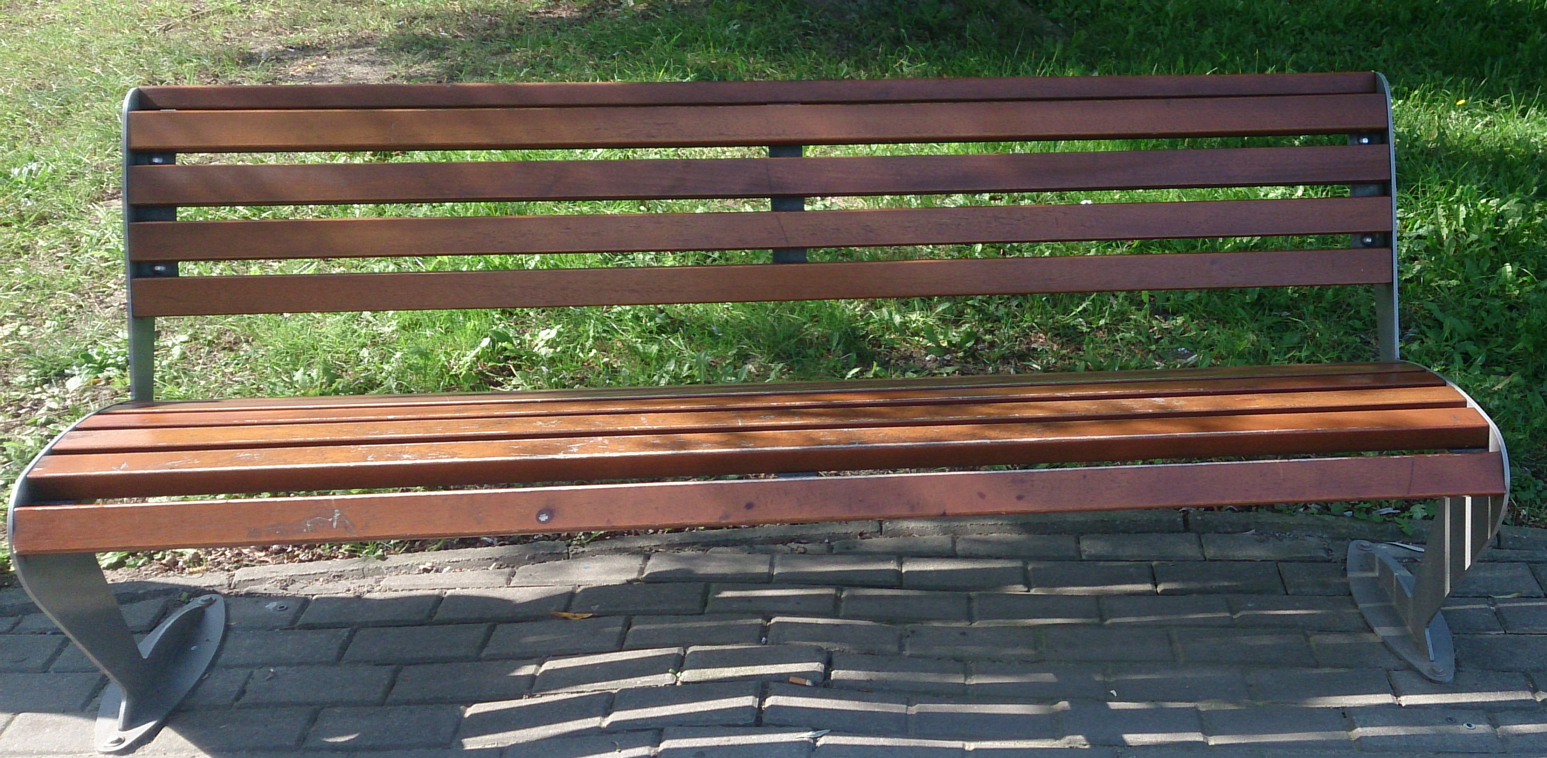

4.1.2. Kosz typu A:
Kosz stalowy z daszkiem, drzwiczkami zamykanymi na uniwersalny kluczyk oraz popielnicą stanowiącą integralną część wkładu do kosza.
Charakterystyka kosza:
a) wymiary:
- wysokość całkowita (po zamontowaniu) : od 115cm do 125 cm,
- szerokość całkowita: od 45cm do 50cm
- głębokość: od 30cm do 38cm
- boczne słupki o szerokości 9-12cm, grubości od 5 do 9 mm
b) pojemność kosza: 40-46 l
- materiał:
- obudowa: stal ocynkowana ogniowo o grubości blachy od 5 do 9mm
- wkład do kosza: stal ocynkowana ogniowo o grubości blachy 2-4 mm
d) kolorystyka: obudowa malowana proszkowo w kolorze RAL 7000
d) montaż:
- konstrukcja przygotowana do montażu na nawierzchni utwardzonej z kostki brukowej

- Zdjęcie przykładowego kosza:

